Муниципальное бюджетное образовательное учреждение
Лицей № 3

Мастер – класс :
«Формирование духовно – нравственных установок учащихся с целью развития социально значимых качеств личности.»

Подготовила :
учитель английского языка,
классный руководитель 7 «В» класса
Дундева Виктория Александровна

Воронеж 2014

Уважаемые коллеги!
На защите проекта я уже о говорила о том, что проблема толерантного общения с инакомыслящими как никогда актуальна в наши дни.
Главной целью моего проекта является воспитание молодого человека с активной жизненной позицией и широким кругозором, готовому к дальнейшему обучению и адаптации во «взрослую» жизнь, гражданина и патриота своей Родины.
В своей работе мы выделили следующие задачи: одновременно с развитием познавательного потенциала воспитывать уважительное отношение друг к другу, к старшим, к чужому труду, к историческому наследию, формировать чувство прекрасного, толерантность, умение вести себя в обществе.
Цели и задачи проекта находятся в соответствии с целью и задачами мастер класса. Формирование духовно – нравственных установок учащихся с целью развития социально значимых качеств личности.
Для достижения поставленной цели мною использовались такие инновационные технологии как : Технология развития креативности (творческого мышления); Технология проектной и исследовательской деятельности; Дистанционная образовательная технология и использование приемов РТВ ( развит.творческого воображения).
Мне бы хотелось более подробно рассказать вам об основных направлениях воспитательной деятельности в нашем классе, поделиться опытом и показать небольшие взаимосвязанные фрагменты из моей практики.

Поэтапная технология организации мастер – класса в воспитательной деятельности:
- й этап. Презентация педагогического опыта.
В нашем 7-м «В» классе учатся 24 подростка. Из них 5 человек – дети другой национальности. В соответствии со школьной программой по внеурочному воспитанию учащихся, основными направлениями воспитательной деятельности являются:
- Художественно - эстетическое воспитание;
- Духовно – нравственное воспитание;
- Формирование здорового и безопасного образа жизни;
- Экологическое и трудовое воспитание.

Я веду работу по всем этим направлениям, но с учетом национальных особенностей моего класса, отдельное внимание уделяю духовно – нравственному воспитанию.
Так как мой класс : информационно – технологический, то наибольший интерес для них представляют занятия с использование современных гаджетов и интерактивных средств обучения.
Опираясь на этот факт, и проведя несколько анкетирований и опросов, в начале 2013 учебного года нам с учениками пришла идея участия в международном интернет проекте «Открытка».

2-й этап. Представление системы работы.
Я, как учитель английского языка и активный пользователь интернет ресурсов, зарегистрирована на многих обучающих и развивающих сайтах для работников образовательной системы. Одним из моих любимых сайтов является : IERN/ Lerning with the world join/ contact us. Именно на этом сайте зарегистрированы учителя со всего мира, которые проводят различные мероприятия и проекты, направленные на улучшение знаний английского языка и расширение знаний о культуре и традициях разных народов, развитие коммуникативных способностей как основного признака личности, обладающей толерантным сознанием.
В начале сентября на сайте предложили новый проект : «Holiday card exchange», целью которого была отправка новогодних открыток в разные страны. Все открытки должны были быть подписаны на английском и своем родном языках.
После регистрации всех участников поделили на группы. Мы попали в 3-ю группу с такими странами, как : Белоруссия, Тайвань, Канада, Словения, Багамские острова.
Изначально проект задумывался только для учеников 7 класса, но после того, как старшеклассники узнали о нашем участии в этом мероприятии, они предложили свою помощь. В итоге, у нас получился общий проект, при участии учеников 7 и 11 классов, а также при помощи учителей искусства, технологии и английского языка.
Моя работа как классного руководителя заключалась в организации творческой группы, подготовке вводного рассказа о возникновении открыток и презентации по данной теме . Почему же именно открытку мы решгили отправить нашим заграничным друзьям?!
Открытка – универсальный подарок и самый простой способ выразить свое внимание. Для любого случая, по любому поводу, а также без повода – можно подобрать интересную и необычную открытку, которая будет отражать ваше отношение к тому или иному человеку или событию.
Уже давно канули в лету те времена, когда книжные и канцелярские магазины предлагали всего лишь два-три вида открыток, на которых тем или иным шрифтом было написано "Поздравляю!". Сейчас ассортимент открыток намного богаче. Есть открытки строгие и авангардные, классические и "новомодные", плоские, объемные и многослойные. Ко дню рождения, новому году, годовщине свадьбы, рождению ребенка, окончанию школы… Многообразие открыток не перестает удивлять. И на этом великолепном фоне особую ценность приобретает авторская открытка – разработанная и сделанная в единственном экземпляре для конкретного человека.
Для реализации задуманного проекта на методическом объединении было решено, что учителя изобразительного искусства и технологии проведут на наших внеклассных мероприятиях мастер – классы по изготовлению различных видов открыток ( объемных; из ткани; при помощи квилинг и скрапбукинг технологий). Технологии изготовления различных видов открыток вы можете увидеть в приложении.
После проведения подготовительного этапа, мы перешли к практической части мастер – класса. Ученики 7 класса на внеклассных мероприятиях сделали заготовки для своих новогодних проектов. Ученики 11 класса помогали им в изготовлении различных деталей поздравительной открытки и переводили поздравительные тексты с русского языка на английский. В результате у нас получились разнообразные поздравления сделанные своими руками.
Все ученики показали отличную работу, высокоорганизованную самостоятельность и творческий подход. Наблюдая за своими учениками, видя, с каким удовольствием они работают, я убедилась, что идея мастер – класса «ученик – ученику» превзошла все мои ожидания.
После изготовления открыток, мы решили провести несколько внеклассных мероприятий среди учеников 7-х и 11-х классов, сделали выставку присланных нам открыток и сняли небольшой видео – ролик, в котором старшеклассники на английском языке рассказывают о традициях празднования Нового года в России. В результате, диски с этим видео были отправлены вместе с открытками в разные страны. Вот небольшой отрывок из нашего фильма. Внимание на экран.
Показ видео – ролика.

3-й этап. Имитационная игра.

Сейчас мы с вами не в теории, а на практике попробуем воссоздать ту творческую атмосферу, которая царила во время реализации нашего мастер – класса.
Ближайший праздник с которым мы будем поздравлять своих дорогих и любимых это – День святого Валентина. В этот день в знак любви и верности люди обмениваются валентинками. Валентинка – разновидность открытки. И, конечно, самые дорогие это те, которые сделаны своими руками.
Перед вами материал для создания открытки. Приступим к работе.

4-й этап. Моделирование.
Для того, чтобы начать работу нам необходимы :
- двухсторонняя цветная бумага
- бумага с рисунком сердец
- атласная лента
- клей «Момент-кристалл»
- фигурные ножницы

Лист бумаги сгибаем таким образом, чтобы у нас передняя часть открытки была из двух половинок.

Из бумаги с рисунком сердец вырезаем две полоски, которые будем клеить на наши половинки, поэтому сразу определитесь каким размером они у Вас будут. Еще из этой бумаги вырезаем сердце, а так же сердце чуть больше из бумаги другого цвета. Я выбрала белый, потому что у меня белая лента и бантики. При вырезании большего сердца и полосок - воспользуйтесь фигурными ножницами.

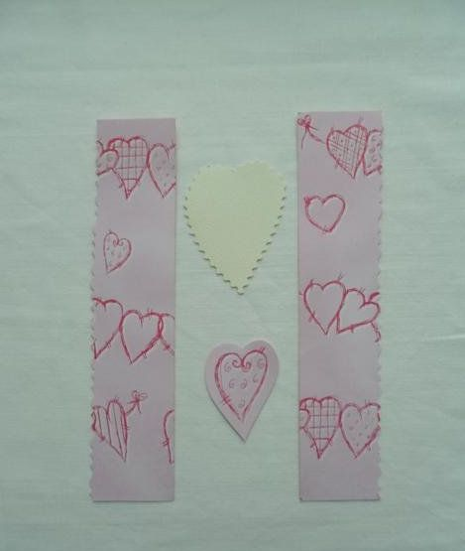

Теперь приклеиваем полоски к каждой половине и склеиваем наши сердца.

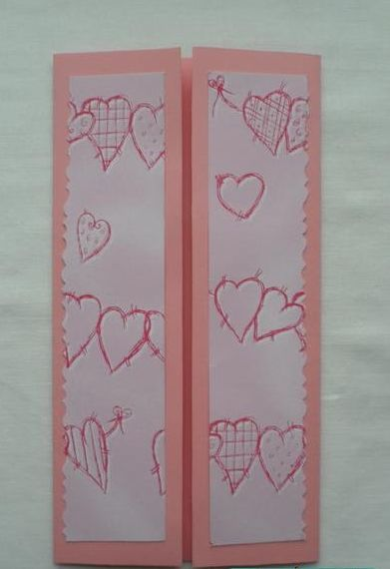

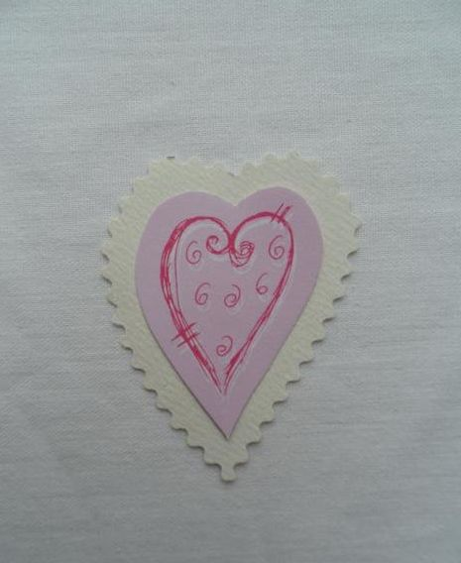

Посредине открытки приклеиваем ленту – сзади полностью, а спереди на одну половинку.

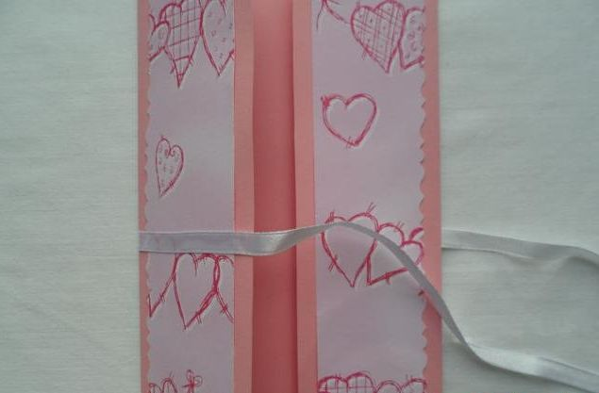

На эту же переднюю часть открытки необходимо приклеить сердце. Его мы приклеиваем не полностью, а лишь наполовину, чтобы когда открытка будет закрыта – оно было посредине.
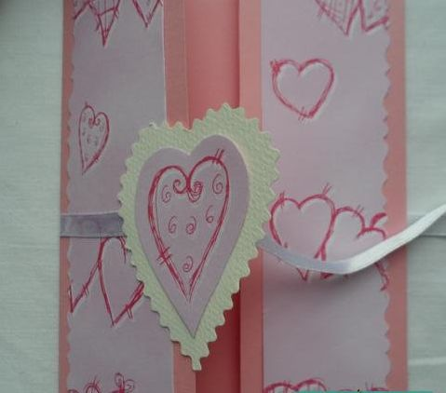
Открытка готова! Осталось только подписать, не скупясь на нежные и добрые слова!
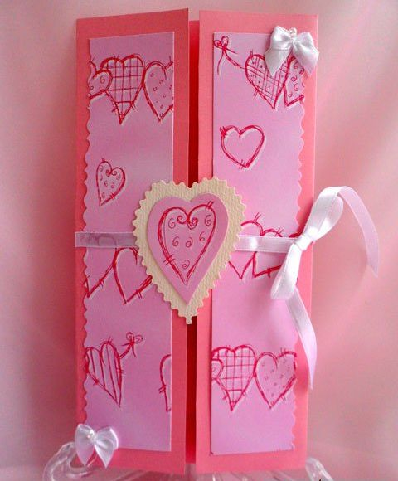

5-й этап. Рефлексия.
Возьмите валентинки. В своих руках вы держите знак любви. Вы можете поделиться частичкой нежности с рядом сидящим человеком. Оставьте в его сердце добрый след.
«Любовь»

Любовь! Ей в мире нет цены,

Она, как солнце, вечно светит.

Любовью будем спасены:

Она одна за все в ответе.

В любви — счастливые все дни,

И защищай любовь, как можешь.

Ее, как божий дар, храни —

Ты этим жизнь свою умножишь!

Воронова С.В.

